VERSAMENTI PER LA RIAPERTURA DEL TEATRO COMUNALE DI FERRARA

(AGGIORNATO AL 24 SETTEMBRE 2012)

NOMINATIVO | DATA VERSAMENTO | IMPORTO
Cittadini | 6 giugno | 10.000,00
Cittadini | 8 giugno | 50, 00
Coro Polifonico S. Spirito | 12 giugno | 100,00
Cittadini | 12 giugno | 200,00
Cittadini | 12 giugno | 100,00
Cittadini | 12 giugno | 50,00
Cittadini | 12 giugno | 500,00
Cittadini | 12 giugno | 20,00
Cittadini | 14 giugno | 50,00
Cittadini | 15 giugno | 20,00
Cittadini | 15 giugno | 20,00
Cittadini | 15 giugno | 300,00
Cittadini | 18 giugno | 50,00
Cittadini | 19 giugno | 20,00
Cittadini | 20 giugno | 20,00
Ass. Semeion Settimo Senso | 25 giugno | 500,00
Cittadini | 26 giugno | 1.000,00
Cittadini | 26 giugno | 1.000,00
Cittadini | 26 giugno | 200,00
Cittadini | 27 giugno | 100,00
Cittadini | 2 luglio | 50, 00
Cittadini | 2 luglio | 200, 00
Cittadini | 3 luglio | 50,00
Cittadini | 6 luglio | 50,00
Cittadini | 6 luglio | 100,00
Cittadini | 6 luglio | 25,00
Cittadini | 9 luglio | 10,00
Cittadini | 10 luglio | 50,00
Cittadini | 10 luglio | 25,00
Cittadini | 10 luglio | 50,00
Cittadini | 10 luglio | 200,00
Cittadini | 10 luglio | 50,00
Cittadini | 11 luglio | 50,00
Cittadini | 11 luglio | 50,00
Cittadini | 11 luglio | 100,00
Cittadini | 11 luglio | 50,00
Cittadini | 11 luglio | 50,00
Cittadini | 11 luglio | 50,00
Cittadini | 11 luglio | 50,00
Cittadini | 11 luglio | 50,00
Cittadini | 11 luglio | 50,00
Ass. Ferrara Sotto Le Stelle | 12 luglio | 1.200,00
Cittadini | 13 luglio | 100,00
Cittadini | 17 luglio | 50,00
Cittadini | 17 luglio | 200,00
Cittadini | 17 luglio | 20,00
Cittadini | 17 luglio | 20,00
Ass. Molo 18 | 18 luglio | 218,00
Ass. Settimo Cielo | 18 luglio | 275,00
Cittadini | 18 luglio | 100,00
Hotel Astra | 20 luglio | 2.500,00
Cittadini | 24 luglio | 355,00
Ass. Ferrara Sotto Le Stelle | 25 luglio | 16.741,84
Cittadini | 27 luglio | 200,00
Cittadini | 26 luglio | 100,00
Cittadini | 27 luglio | 50,00
Cittadini | 27 luglio | 100,00
Cittadini | 31 luglio | 100,00
Cittadini | 2 agosto | 100,00
Cittadini | 3 agosto | 1.000,00
Ass. Ferrara Sotto Le Stelle | 6 agosto | 1.107,64
Ass. Carpe Diem | 6 agosto | 1.781,78
Internet Bookshop Italia (ex MelBooks) | 7 agosto | 2.750,00
Cittadini | 8 agosto | 10,00
Cittadini | 8 agosto | 5,00
Cittadini | 8 agosto | 5,00
Cittadini | 8 agosto | 5,00
Cittadini | 17 agosto | 100,00
Consolato generale d’Italia a Los Angeles | 22 agosto | 15.744,51
Cittadini | 24 agosto | 50,00
Cittadini | 27 agosto | 200,00
Cittadini | 30 agosto | 100,00
GELATERIA LA SIBERIANA | 18 settembre | 500,00
Cittadini | 19 settembre | 100,00
Cittadini | 19 settembre | 65,00
S.I.A.E. SOC. ITAL. AUT. ED ED. – ROMA | 20 settembre | 25.000,00
IL SIPERIO MUSICALE ITINERARI DI MUSICA – MILANO | 21 settembre | 3.375,00
THE ANNENBERG FOUNDATION – LOS ANGELES U.S.A. | 21 settembre | 38.353,35
Totale al 24 SETTEMBRE |  | 128.342,12 (*)

(*)
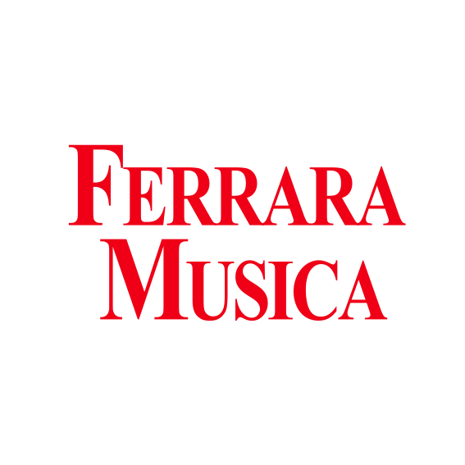
Nei prossimi giorni le donazioni saranno aggiornate anche con l’utile di incasso (dal lordo di 108,000 Euro vanno tolte le spese di accoglienza degli orchestrali e l’iva) realizzato con il Concerto di Abbado di Domenica 23 settembre.

